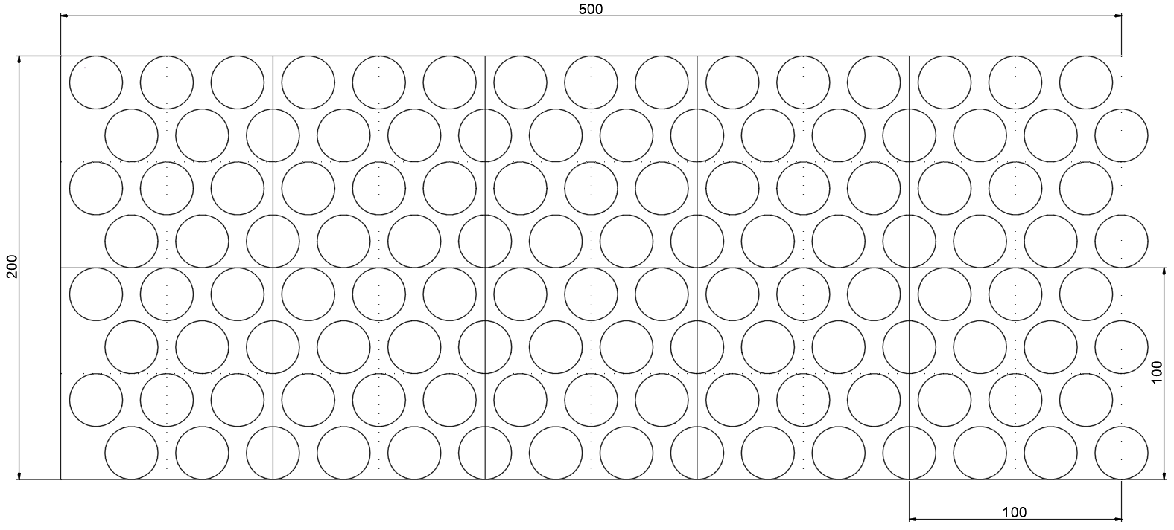
ZESTAW 13 Tiara
lp | symbol | nazwa łacińska | nazwa polska | wysokość docelowa (cm) | szt./ 1 m² | szt./ 10 m² | pora kwitnienia | kolor | półcień
1. |  | Alchemilla mollis | Przywrotnik miękki (ostroklapowy) | 30-45 | 2 | 20 | V-VIII | żółty | półcień
2. |  | Anaphalis triplinervis 'Sommerschnee' | Anafalis trójnerwowy 'Sommerschnee' | 30-40 | 2 | 20 | VII-VIII | biały | półcień
3. |  | Geranium 'Rozanne' | Bodziszek 'Rozanne' | 35-45 | 2 | 20 | V-IX | fioletowy | półcień
4. |  | Geum 'Mai Tai' | Kuklik 'Mai Tai' | 30-40 | 1 | 10 | V-VI | łososiowy | półcień
5. |  | Helleborus 'Double Ellen Pink' | Ciemiernik 'Double Ellen Pink' | 20-31 | 1 | 10 | II-IV | różowy | półcień
6. |  | Helleborus niger 'Praecox' | Ciemiernik biały 'Praecox' | 20-30 | 1 | 10 | II-IV | biały | półcień
7. |  | Liriope muscari 'Ingwersen' | Liriope szafirkowata 'Ingwersen' | 30 | 1 | 10 | VII-XI | fioletowy | półcień
8. |  | Tiarella 'Angel Wings' | Tiarella 'Angel Wings' | 20-30 | 1 | 10 | IV-V | biały | półcień
9. |  | Sesleria sadleriana | Sesleria Sadlera | 30-40 | 1 | 10 | III-V | zielona | półcień
 |  |  |  | razem | 12 | 120 |  |  | półcień
8. |  | Allium roseum | Czosnek różowy | 50 | 2 | 20 | V-VI | różowy | półcień
9. |  | Crocus 'Pickwick' | Szafran wiosenny 'Pickwick' | 10 | 8 | 80 | III-IV | fioletowy | półcień
10. |  | Crocus 'Blue Pearl' | Szafran wiosenny 'Blue Pearl' | 8 | 8 | 80 | III-IV | błękitny | półcień
11. |  | Erythronium Pagoda | Psiząb | 25 | 2 | 20 | IV-VI | żółty | półcień
12. |  | Narcissus 'Thalia' | Narcyz 'Thalia' | 30 | 5 | 50 | IV-V | biały | półcień
13. |  | Tulipa 'Light and Dreamy' | Tulipan 'Light and Dreamy' | 55 | 5 | 50 | IV-V | różówy ombre | półcień
14. |  | Iris reticulata | Irys żyłkowany | 15 | 5 | 50 | III-IV | fioletowy | półcień
 |  |  |  | razem | 35 | 350
 |  |  |  | łączna ilość | 47 | 470

